ВЛИЯНИЕ СВИНЦА НА ФЕРМЕНТАТИВНУЮ АКТИВНОСТЬ ПОЧВ

Коротченко И.С.
Красноярский государственный аграрный университет, Красноярск, Россия

The article deals with the influence of increasing doses of lead on ferment activity (activity of a catalase, invertase, urease) of soils. The authors show that catalase is more sensitive to pollution of soils by lead.

В условиях глобального загрязнения окружающей среды широким спектром экотоксикантов, наряду с другими, остро встает проблема ухудшения биологических свойств почв. При любых изменениях этих свойств первыми на них реагирует биота.
Известно, что исследование элементного состава почв не может дать необходимой информации о влиянии неблагоприятных факторов, связанных с хозяйственной деятельностью человека на почвы и произрастающую на них растительность. Только использование живых организмов: растений и микроорганизмов, а также показателей их активности, может дать необходимые оперативные данные о воздействии комплекса неблагоприятных факторов, которые включают в себя токсичные элементы, содержащиеся в почве [6]. В настоящее время накоплен довольно значительный объем информации о применении биохимических и биологических методов для оценки экологического состояния почв об изменении состава микробного сообщества и связанной с ним активности ферментов, сравнительной оценке их чувствительности. Показано существенное влияние высоких доз металлов на видовой состав и численность микробиоты [3,8]. Тяжелые металлы ингибируют процессы минерализации и синтеза различных веществ в почвах [2], подавляют дыхание почвенных микроорганизмов, вызывают микробостатический эффект [7]. Большинство тяжелых металлов в повышенных концентрациях ингибирует активность почвенных ферментов: каталазы, инвертазы, амилазы и др. [1, 8]. Установлена различная чувствительность ферментов по отношению к различным дозам металлов. Так, в дерново-подзолистой почве наиболее чувствительной считается каталаза, активность которой снижается на 25 % при концентрациях кадмия, в три раза превышающих фоновую, цинка – в десять раз, свинца – в двадцать пять раз. Несколько менее чувствительным показателем является активность инвертазы [8]. Отмечалась высокая чувствительность нитрифицирующей способности к загрязнению почв металлами [2]. В то же время было замечено, что при изучении влияния металлов на биохимическую активность в полевых условиях обнаружить закономерную взаимосвязь значительно труднее, чем в модельных экспериментах. Это во многом объясняется высокой вариабельностью естественной природной среды. В связи с этим в большинстве работ нет достоверных данных об изменении показателей нитрифицирующей активности, выделения углекислого газа, активности ряда ферментов даже при значительном содержании тяжелых металлов в почве [8,10]. Из всех показателей биологической активности, ферментативная активность - наиболее стабильный показатель [4].
Для проведения апробации наиболее перспективных методов биологической оценки почв (активность каталазы, инвертазы, уреазы) проведено экспериментальное загрязнение чернозема выщелоченного. Почва на опытном участке имеет следующую характеристику: гумус – 7,7%, рН – 7-8, подвижный фосфор - мг/кг<300, обменный калий - мг/кг<150. Исследования проведены на опытном поле в с. Зы́ково (Берёзовском районе Красноярского края). Свинец вносился в 0-20 см слой почвы в виде легкорастворимой уксуснокислой соли из расчета: 1) контроль (без внесения); 2) 1 ПДК; 3) 2 ПДК; 4) 3 ПДК; 5) 4 ПДК; 6) 5 ПДК. Расчет концентраций проводили согласно данным ПДК [5]. После внесения свинца почва инкубировалась в течение 7 дней, затем в искусственно загрязненной почве выращивали морковь Сорта Марлинка. В августе с каждого участка была отобрана средняя проба почвы из верхнего слоя толщиной 0-5 см. В этих образцах определяли ферментативную активность. Активность каталазы определялась методом перманганатометрии [9]. Уреазу определяли колориметрически с реактивом Несслера, инвертазу – по учету восстанавливающих сахаров [4]. Статистическую обработку проводили при помощи пакета Microsoft Excel 97 для Windows и компьютерного пакета статистических программ «Snedecor».
Исследования показали, что незагрязненная свинцом карбонатная тяжелосуглинистая пахотная почва, по обогащенности каталазой, относится к бедным (1,5-3,9 мл кислорода за 1 мин / г воздушно-сухой почвы). С увеличением содержания свинца в почве, в пределах изученных нами концентрации, наблюдается закономерное увеличение каталазной активности (рис. 1).

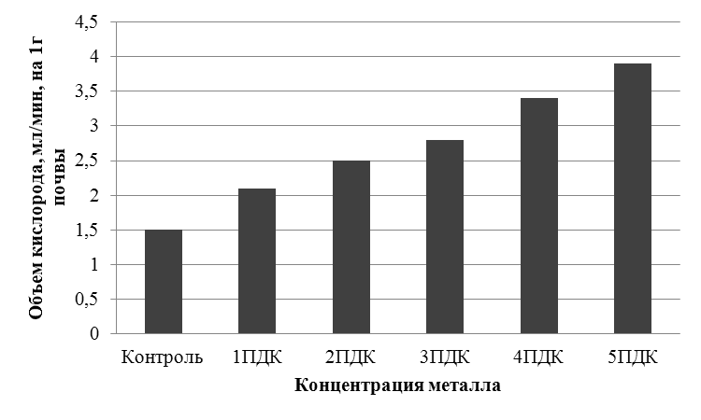
Рисунок 1 - Влияние загрязнения почвы свинцом на каталазную активность

Так, по сравнению с контролем, увеличение каталазной активности при содержании свинца в почве уже происходит при концентрации 1 ПДК, которое составляет более 20%. Превышение значения каталазной активности более 50% - при концентрации токсиканта в почве 4 ПДК. При концентрации 5 ПДК происходит увеличение активности каталазы в 2,6 раза.
Незагрязненная свинцом почва относится, по обогащенности инвертазой, к очень богатым (7,8 - 10,8 мг глюкозы /г-сутки). С увеличением содержания свинца в почве наблюдается тенденция к уменьшению инвертазной активности под действием свинца (рис. 2). При концентрации поллютанта в почве от 3-5 ПДК снижение активности составляет около 10%.

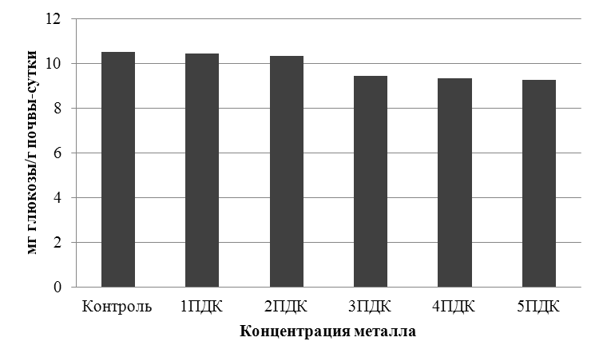
Рисунок 2 – Влияние загрязнения почвы свинцом на инвертазную активность

Незагрязненная свинцом почва относится, по обогащенности уреазой, к очень бедным (0,78 – 0,87 мг аммиака /10 г сутки). С увеличением содержания свинца в почве наблюдается тенденция к небольшому увеличению уреазной активности (рис. 3). Так, по сравнению с контролем, увеличение уреазной активности при содержании свинца в почве 2-5 ПДК составляет около 10%.
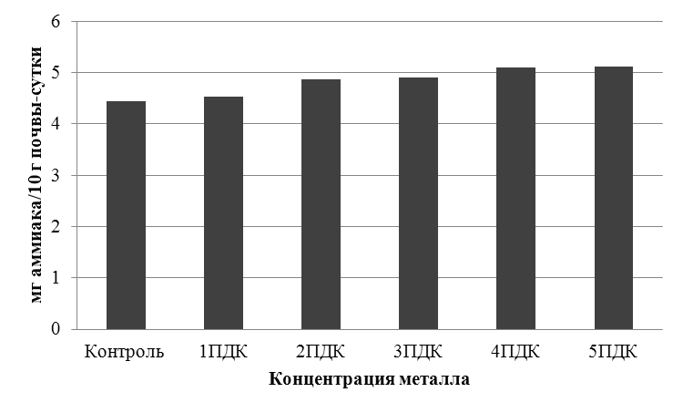
Рисунок 3 - Влияние загрязнения почвы свинцом на уреазную активность

Таким образом, из исследованных показателей ферментативной активности, наибольший отклик на загрязнение почвы свинцом обнаружен у каталазы.
Литература

- Григорян, К.В. Влияние загрязненных оросительных вод на биологическую активность почвы / К.В. Григорян. - Минск, 1997. - 259 с.
- Евдокимова, Г.А., Кислых, Е.Е., Мозгова, Н.П. Биологическая активность почв в условиях аэротехногенного загрязнения на Крайнем Севере / Г.А. Евдокимова, Е.Е. Кислых, Н.П. Мозгова. - Л.: Наука, 1984. - 120 с.
- Левин, С.В. Тяжелые металлы как фактор антропогенного воздействия на почвенную микробиоту / С.В. Левин, В.С. Гузев, И.В. Асеева, И.П. Бабьева, О.Е. Марфенина, М.М. Умаров // Микроорганизмы и охрана почв. М.: МГУ, 1989. С. 5-46.
- Методы почвенной микробиологии и биохимии /ред. Звягинцев Д.Г. -М.:МГУ, 1991. -304 с.
- Орлов, Д.С. Химическое загрязнение почв и их охрана: Словарь – справочник. / Д. С. Орлов, М. С. Малинина, Г. В. Мотузова и др.- М.: Агропромиздат, 1991. -3 03с.
- Почва. Город. Экология. /Под ред. Г.В. Добровольского. М., 1997. - 320 с.
- Скворцова, И.Н. Зависимость некоторых показателей биологической активности почв от уровня концентрации тяжелых металлов / И.Н. Скворцова, С.К. Ли, И.П. Ворожейкина // Тяжелые металлы в окружающей среде. М., 1980. - 121 с.
- Стефурак, В.П. Влияние техногенного загрязнения на численность и состав микробных сообществ почв / В.П. Стефурак - Киев, 1982. - 230 с.
- Хазиев, Ф.Х. Методы почвенной энзимологии / Ф.Х. Хазиев. – М: Наука, 1990. - 189 с.
- Manual for the integrated monitoring. Programme Phase 1993-1996. Environment Data Center, Helsinki, 1993.

